Jubileu de Nossa História
Canto na comemoração do Jubileu de Ouro da Diocese de Quixadá

Letra e música: José Maycon de Lacerda Sales

No Jubileu de nossa história,
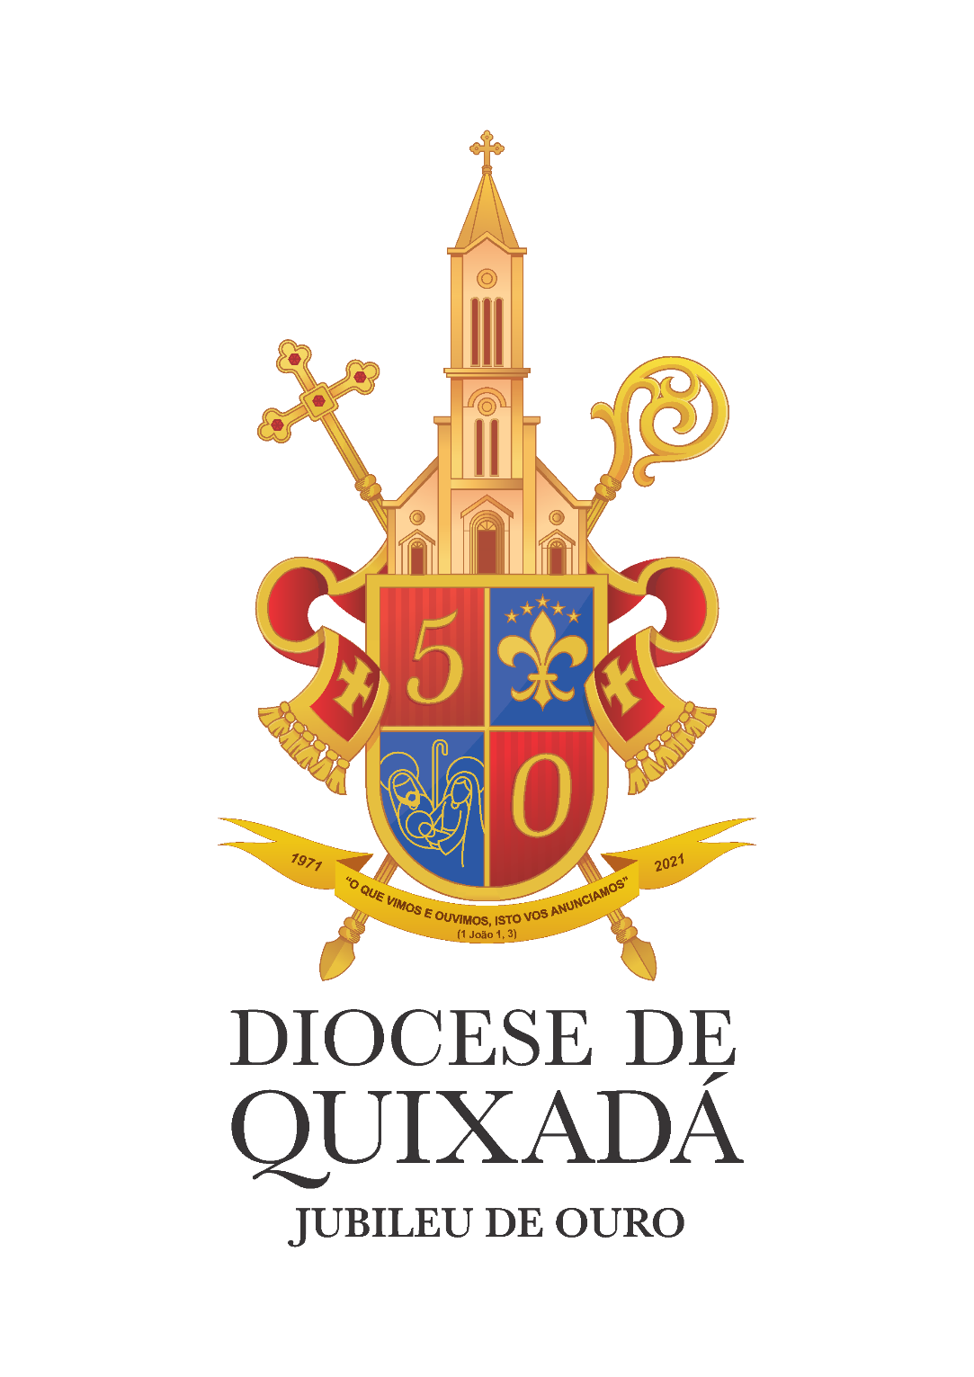
50 anos de evangelização,
Ao Deus Trindade, louvor e glória,
Do coração do Sertão!

1. O que vimos e ouvimos, anunciamos,
Os grandes feitos que o Senhor realizou,
O compromisso assumido vos cantamos,
As maravilhas que a fé nos preparou!

2. Dom Rufino, Dom Adélio e Dom Ângelo,
Caridade e Verdade Deus doou,
Construindo um Reino de esperança,
Nas colunas luminosas do Pastor!

3. Recordamos Monsenhor Braga Rocha,
Que o chão quixadaense preparou,
Para sede de nossa amada Igreja,
Com os dons que o Espírito inspirou!

4. Um celeiro de vidas ofertadas,
Um tesouro que Cristo congregou,
Padres, freiras, famílias engajadas,
No serviço do rebanho do Senhor!

5. A Diocese jubilosa se coloca,
Como dom e oferta de louvor,
Com Jesus, José e com Maria,
A Rainha do Sertão e do amor!

O Jubileu de Nossa História
Canto na comemoração do Jubileu de Ouro da Diocese de Quixadá

Letra e música: José Maycon de Lacerda Sales

